47.【界定個人資料之範圍】
進行個人資料盤點後，建立「個人資料檔案清冊」，並依個資法規定於網站公布個人資料檔案大綱。

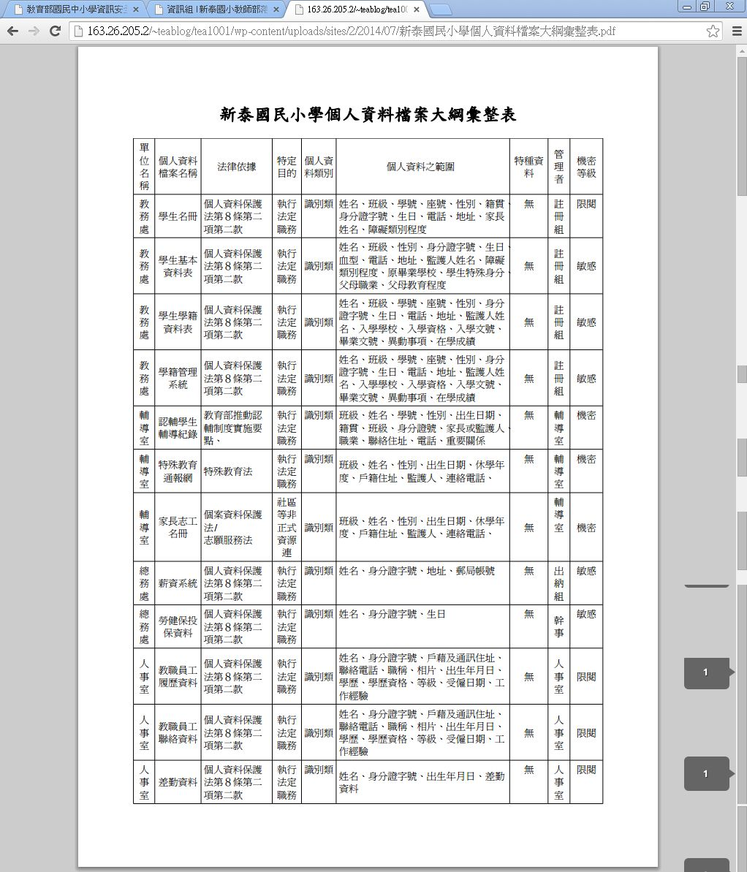
已公告於學校網站



